 | ПОЛНОМОЧНАЯ  КОНФЕРЕНЦИЯ (ПК-02) |  | Addendum 10 к  Документу 5-R  14 мая 2002 года  Оригинал: французский
МАРРАКЕШ, 23 СЕНТЯБРЯ – 18 ОКТЯБРЯ 2002 ГОДА
Пленарное заседание

Записка Генерального секретаря
КАНДИДАТУРА НА ПОСТ ЧЛЕНА
РАДИОРЕГЛАМЕНТАРНОГО КОМИТЕТА

В дополнение к информации, содержащейся в Документе 3, имею часть представить Конференции, в приложении, следующую кандидатуру на пост члена Радиорегламентарного комитета:
Г-н Абубакар ЗУРМБА (Республика Камерун).

Иошио УТСУМИ
Генеральный секретарь

Приложение: 1

РЕСПУБЛИКА КАМЕРУН
Мир – Работа – Отчизна
_______
МИНИСТЕРСТВО ПОЧТ
И ТЕЛЕКОММУНИКАЦИЙ
_______
ГЕНЕРАЛЬНЫЙ СЕКРЕТАРИАТ
_______
Управление планирования и исследований
в области электросвязи
_______

№ /MPT/SG/DPE. – Яунде, 10 мая 2002 года

МИНИСТР ПОЧТ И ТЕЛЕКОММУНИКАЦИЙ
Генеральному секретарю
Международного союза электросвязи
Place des Nations
CH-1211 Genève 20
Suisse
Fax: +4122 733 72 56

Предмет: Полномочная конференция
Марракеш, Марокко, 23 сентября 2002 года – 18 октября 2002 года

Уважаемый г-н Генеральный секретарь,
Имею честь сообщить Вам, что Республика Камерун подтверждает свое участие в Полномочной конференции, которая состоится в Марракеше, Марокко, с 23 сентября по 18 октября 2002 года, и намерена претендовать на место в Совете МСЭ.
Принимая участие в Полномочной конференции, Республика Камерун хотела бы представить кандидатуру г-на ЗУРМБА Абубакара на пост члена Радиорегламентарного комитета. Г-н ЗУРМБА Абубакар, curriculum vitae которого прилагается, занимает в настоящее время пост заместителя Генерального директора Агентства по регламентации электросвязи Камеруна.
Примите, г-н Генеральный секретарь, уверения в моем глубочайшем почтении.

КОПИИ:
– АРЭ
– Архив

(подпись)
Нгуэ Нконе
Максимин Пол
РЕСПУБЛИКА КАМЕРУН
Мир – Работа – Отчизна

ПОЛНОМОЧНАЯ КОНФЕРЕНЦИЯ
(МАРРАКЕШ, МАРОККО, 23/09/2002 – 18/10/2002)
______________

ЗУРМБА АБУБАКАР

Кандидатура на пост члена Радиорегламентарного комитета
_____________

CURRICULUM VITAE

ЯУНДЕ, АПРЕЛЬ 2002 ГОДА

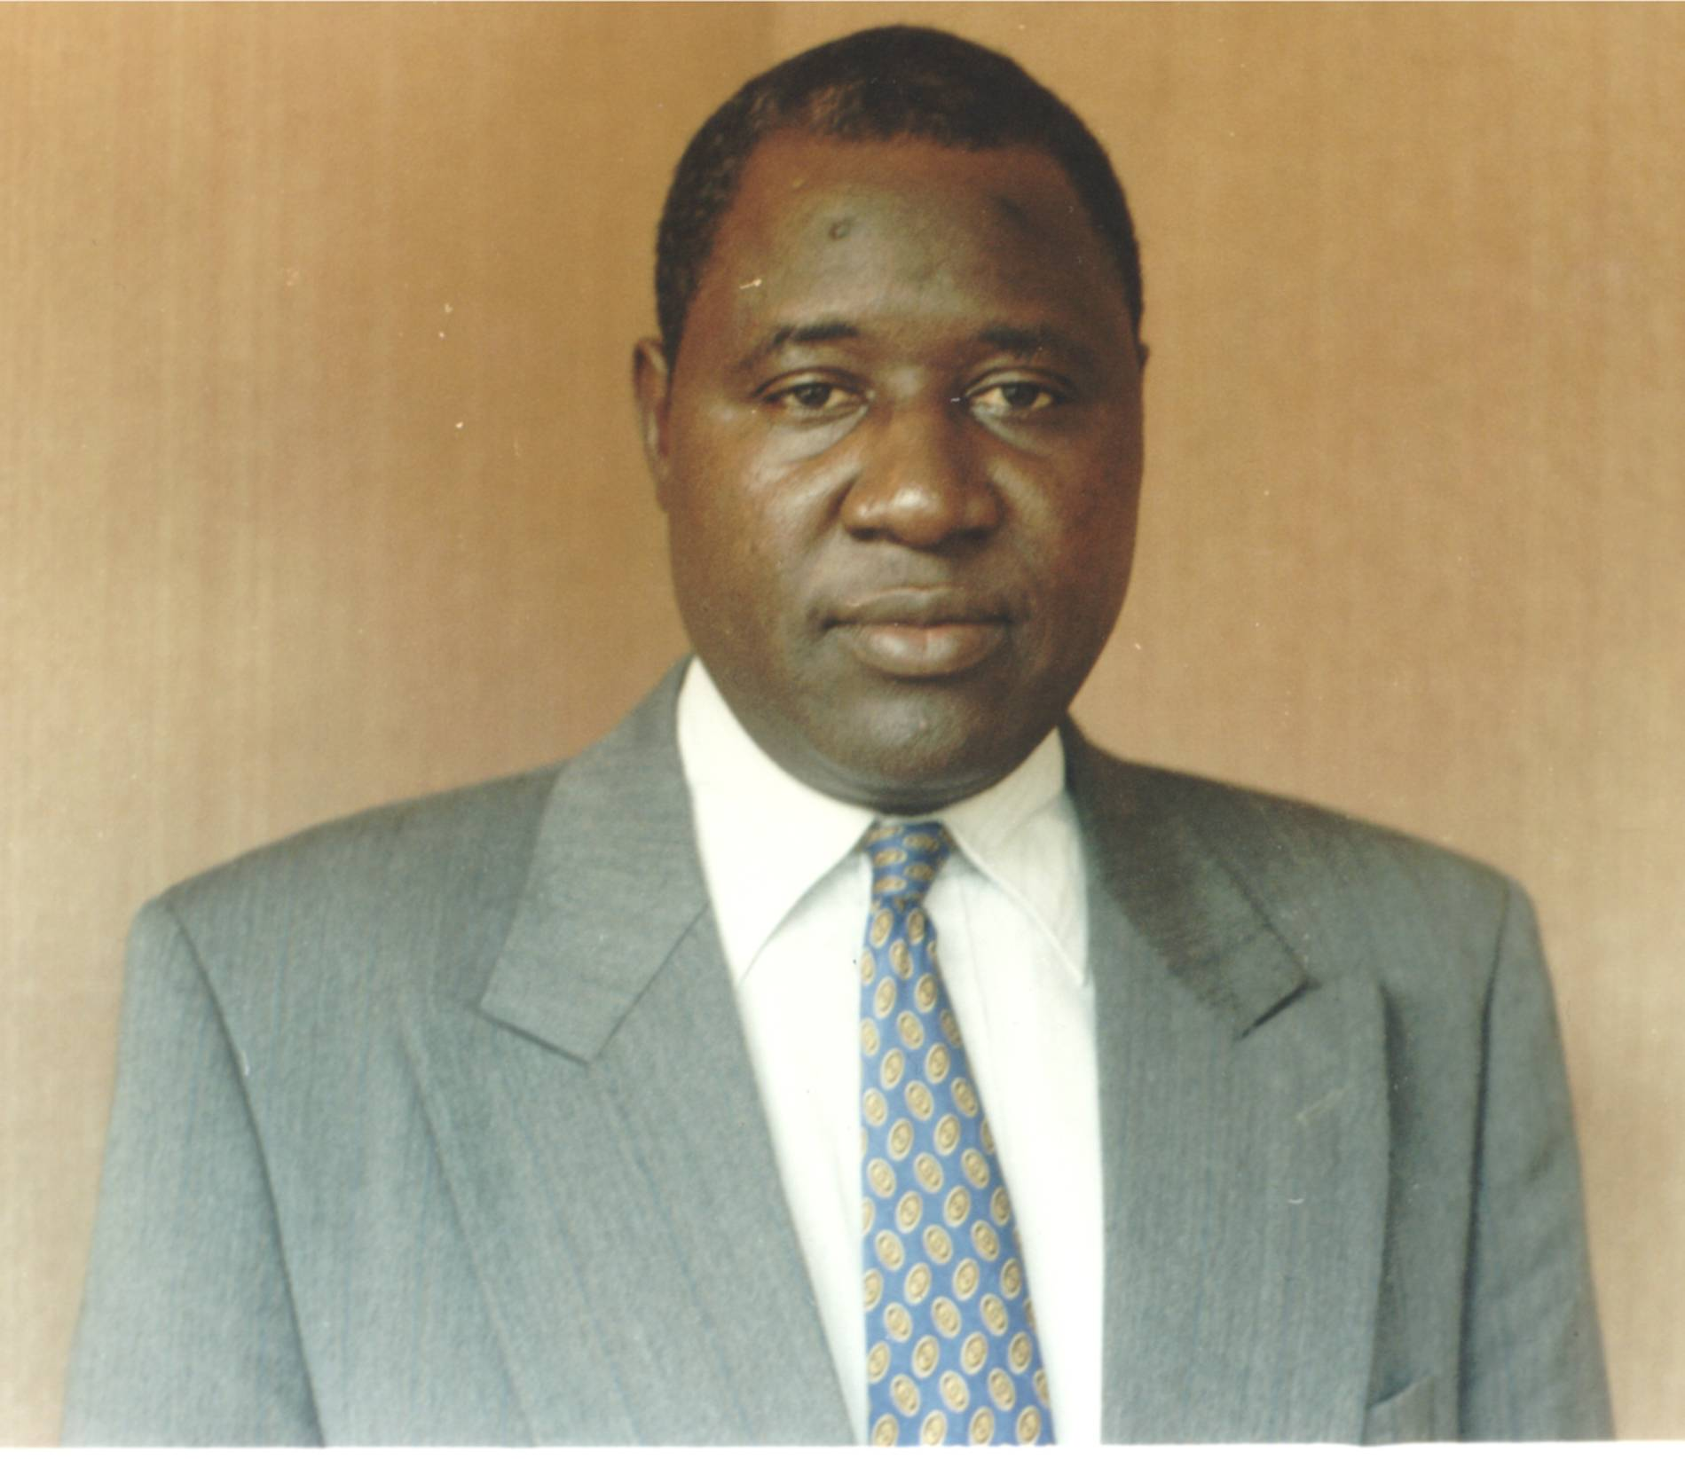 | Абубакар ЗУРМБА  Заместитель Генерального директора  Агентство по регламентации  электросвязи  а/я 6132 Яунде, Камерун  Тел.: (237) 223 03 80
1. ЛИЧНЫЕ ДАННЫЕ
Фамилия и имя: ЗУРМБА Абубакар
Профессия: инженер в области электросвязи
Дата и место рождения: 1958 год, Холум-Даба-Гидер, Камерун
Гражданство: Камерун
Семейное положение: женат, имеет сына
2. ОБРАЗОВАНИЕ
1986–1988 годы: степень магистра наук по технологиям электросвязи, университет Эстона, Бирмингем, Соединенное Королевство
1980–1983 годы: инженер в области телекоммуникаций, Национальная высшая школа почты и телекоммуникаций (ENSPT), Яунде, Камерун
3. ПРОФЕССИОНАЛЬНАЯ ДЕЯТЕЛЬНОСТЬ
С 1999 года: заместитель Генерального директора Агентства по регламентации электросвязи, Яунде, Камерун
С 2000 года: руководитель Департамента управления использованием частот Агентства по регламентации электросвязи, продолжает исполнять обязанности заместителя Генерального директора, Яунде, Камерун
1998–1999 годы: региональный уполномоченный (заместитель Директора) Управления почт и телекоммуникаций Юго-Восточной провинции, Буеа, Камерун
1990–1998 годы: заместитель Директор Управления использованием частот и частного сектора, Министерство почт и телекоммуникаций, Яунде, Камерун
1989–1990 годы: инженер-исследователь (начальник службы), Исследовательский центр электросвязи Камеруна, (CETCAM), Яунде, Камерун
1984–1986 годы: заместитель руководителя Региональной службы электросвязи по Северной провинции, Маруа, Камерун
1983–1984 годы: руководитель службы эксплуатации Центрального телефонного узла в Гаруа, Камерун

4. ДЕЯТЕЛЬНОСТЬ В МСЭ
- Деятельность в рамках Сектора радиосвязи МСЭ
– заместитель Председателя 2-й Рабочей группы пленарного заседания ВКР-2000
– заместитель руководителя делегации Камеруна на ВКР 1997 года, АР 1997 года и
ВКР 2000 года
– член делегации Камеруна на ВАКР 1992 года, ВКР 1993 года, ВКР 1995 года, АР 1993 года и АР 1995 года
– участие в работе 1-й Исследовательской комиссии (управление использованием спектра) с 1995 года по настоящее время
– участие в работе ПСК, в исследовательских циклах и семинарах по радиосвязи
- Деятельность в рамках Сектора стандартизации электросвязи МСЭ
– заместитель Председателя Консультативной группы по стандартизации электросвязи (КГСЭ), начиная с ВАСЭ 2000 года
– член делегации Камеруна на ВАСЭ 2000 года
- Деятельность в рамках Сектора развития электросвязи МСЭ
– член делегации Камеруна на ВКРЭ 2002 года
– национальный координатор по Камеруну в рамках проекта Национальных руководящих принципов морской радиосвязи для стран Африки к югу от Сахары, осуществляемого под руководством БРЭ (1992–1996 годы).
- Деятельность в Совете МСЭ
Участие в сессиях Совета МСЭ с 1999 года
5. ПРОЧАЯ ДЕЯТЕЛЬНОСТЬ
– Участие в работе в области электросвязи в ИНТЕЛСАТ, ИНМАРСАТ, РАСКОМ, АСЭ, COPTAC, ASECNA, ИМО, ИКАО, COЭ, CAPTEF
– приглашенный профессор, директор и член жюри по научным исследованиям ENSPT, ENSP и IRIC
– разработка предписаний по применению сигналов в электросвязи
РАДИОРЕГЛАМЕНТАРНЫЙ КОМИТЕТ
1. ВВЕДЕНИЕ
Предстоящая Полномочная конференция (ПК-02) Международного союза электросвязи (МСЭ), которая состоится с 23 сентября по 18 октября 2002 года в Марракеше, Марокко, должна, в том числе, избрать членов Радиорегламентарного комитета (РРК). Ввиду этих выборов и представляя свою кандидатуру для повторного избрания в качестве члена Совета МСЭ, Республика Камерун выдвигает ПК-02 кандидатуру г-на ЗУРМБА Абубакара на пост члена РРК. В настоящем документе представляется данная кандидатура после краткого обзора деятельности РРК Сектора радиосвязи МСЭ.
2. РАДИОРЕГЛАМЕНТАРНЫЙ КОМИТЕТ СЕКТОРА РАДИОСВЯЗИ
МСЭ является специализированным учреждением Организации Объединенных Наций в области электросвязи. Его задачи заключаются в обеспечении международного сотрудничества, предоставлении технической помощи развивающимся странам, развитии и предоставлении услуг электросвязи всем жителям планеты. В связи с этим Союз занимается вопросами международного управления использованием частот, всемирной стандартизации и согласования усилий в области развития и исследований в сфере электросвязи. В соответствии с этим в его структуру входят Генеральный секретариат, Сектор развития электросвязи (МСЭ-D), Сектор стандартизации электросвязи (МСЭ-T) и Сектор радиосвязи (МСЭ-R).
Основной задачей Сектора радиосвязи является выполнение целей МСЭ в области радиосвязи, связанных с частотами. Он занимается проведением исследований, выделением полос, распределением частот, регистрацией присвоений и урегулированием вредных помех. Эта деятельность выполняется с целью лучшего использования спектра радиочастот. Для эффективного осуществления деятельности в структуру Сектора радиосвязи входят всемирные конференции радиосвязи (ВКР), ассамблеи радиосвязи (АР), исследовательские комиссии радиосвязи, Консультативная группа по радиосвязи (КГР), Бюро радиосвязи (БР), во главе которого стоит избираемый Директор, и РРК в составе 12 избираемых членов.
Международные правила использования частот устанавливаются на ВКР и включаются в Регламент радиосвязи, который является договором международного уровня. Сектор радиосвязи и, в особенности, Бюро радиосвязи осуществляют свою деятельность по управлению использованием частот в соответствии с положениями Регламента радиосвязи, причем некоторые из этих положений могут нуждаться в разъяснениях, уточнениях, указаниях и упрощении. В связи с этим решения на ВКР принимаются после бурных обсуждений и являются, таким образом, компромиссом, способным нести в себе противоречия и возможность неоднозначного толкования. Работа по разъяснению и уточнению относится к области деятельности РРК, который в связи с этим разрабатывает внутренний регламент.
На практике РРК отвечает за утверждение внутреннего регламента, который содержит технические критерии и используется при применении Регламента радиосвязи, например для регистрации присвоений частот государствами. РРК занимается также рассмотрением случаев вредных помех и всеми другими проблемами, которые не могут быть решены путем применения внутреннего регламента. На членов РРК возлагается обязанность на международном уровне, и они исполняют свои функции независимым образом и на временной основе. Эти функции носят исключительно международный характер.
Для такой страны, как Камерун, участие в РРК позволяет лучше осуществлять управление использованием частот, быть в курсе того, что происходит в других странах, повышать уровень компетенции людских ресурсов и укреплять дипломатические связи страны. Это является одновременно честью и означает признание со стороны международного сообщества.
3. КАНДИДАТУРА ОТ КАМЕРУНА НА ПОСТ ЧЛЕНА РАДИОРЕГЛАМЕНТАРНОГО КОМИТЕТА
Африка является континентом, расположенным в тропической зоне по обе стороны от экватора. Вблизи экватора в Северном и в Южном полушариях находятся густые тропические леса, саванны и пустыни. Географические условия различны: имеются многочисленные горные системы, плато и равнины, берега континента омываются Атлантическим и Индийским океанами, Средиземным и Красным морями, его орошают многие реки, в том числе Нил, Нигер, Конго и Замбези. Географические характеристики континента влияют на распространение радиочастот.
Экономика 53 африканских стран, где проживают около 700 млн. человек и которые относятся по большей части к категории развивающимся, основана в целом на сырьевых товарах и добывающей промышленности. Финансирование осуществляется на основе помощи и кредитов, погашение которых составляет в настоящее время серьезную проблему. Методы решения этой проблемы заключаются, например, в осуществлении таких инициатив как НЕПАД (Новое партнерство в интересах развития Африки) и инициатива для БСКЗ (бедных стран с крупной задолженностью). Такое экономическое положение в значительной степени объясняет недостаток базовой инфраструктуры в Африке, в том числе инфраструктуры электросвязи.
Подход к решению проблемы нехватки инфраструктуры электросвязи заключается в либерализации/приватизации, что дает возможность использовать опыт и средства частного сектора и нередко связано с разделением трех функций управления электросвязью, а именно: разработка секторальной политики/стратегии, регламентация/регулирование и эксплуатация/функционирование. В этих условиях радиосвязь играет решающую роль по причине ее подвижного характера, возможности охвата отдаленных и труднодоступных зон, быстрого развертывания и невысокой стоимости беспроводной связи.
Камерун (475 тыс. кв. км, 15 млн. жителей) – государство в Центральной Африке, расположенное между 2^{о} и 12^{о} северной широты, на юго-востоке омываемое Атлантическим океаном; протяженность береговой линии составляет около 400 км, на юге простирается густой тропический лес, на востоке и в центральной части расположены горы и возвышенности, на севере – саванна, и поэтому страна считается "Африкой в миниатюре".
В Камеруне сектор электросвязи либерализирован, при этом политикой сектора занимается Министерство почт и телекоммуникаций, регламентацией – Агентство по регламентации электросвязи, а эксплуатацией – частный сектор. Следует отметить, что сектор аудиовизуальных средств также либерализирован при координации Министерства связи. В настоящее время один действующий оператор находится на стадии приватизации, имеются два оператора подвижной телефонии, полтора десятка операторов дополнительных услуг (Интернет, пейджинговые системы, системы транкинга, центры электросвязи, перепродажа трафика, спутниковые системы и т. д.) и операторы аудиовизуальных средств (распределение телеканалов, радио ЧМ). К предлагаемым услугам относится, например, телефония (около 500 тыс. абонентов), телеграф, телекс, пакетная передача данных, доступ в Интернет (около 10 тыс. абонентов), транкинг, пейджинговая связь, оконечное спутниковое оборудование, морская/воздушная радиосвязь, распространение радиочастот и т. д.
Министр почт и телекоммуникаций осуществляет координацию управления использованием частот в Камеруне (как и деятельности в области радиосвязи). При такой координации национальное выделение частот производится межучрежденческим органом, а присвоение и контроль осуществляются "органами по назначению" полос частот (государственные администрации или организации).
Несмотря на насыщенность ряда полос частот спектр радиочастот в Камеруне используется не в полной мере, как и в Африке в целом, поэтому остается значительный потенциал развития. Диапазоны ВЧ/ОВЧ/УВЧ/СВЧ, и в особенности от 5 МГц до 20 ГГц, используются в основном для различных услуг и приложений электросвязи. В связи с особенностями распространения волн диапазон СЧ (300–3000 КГц) практически невозможно использовать, особенно в густых экваториальных лесах. Насыщенность ощущается в диапазоне ВЧ (особенно в полосе 5–9 МГц), ОВЧ (87,5–108 МГц и 146–174 МГц) и УВЧ (около 2 ГГц).
Г-н ЗУРМБА Абубакар, которого Камерун представляет в качестве кандидата на пост члена РРК, обладает образованием и опытом, необходимыми для управления электросвязью, а также богатым опытом практической деятельности по управлению использованием частот. Инженер по электросвязи, получивший образование в Камеруне и в Соединенном Королевстве, занимающий должность главного инженера по электросвязи в Государственном управлении Камеруна, г-н ЗУРМБА имеет в целом 19-летний опыт деятельности в области электросвязи. В течение 16 лет он занимает ответственные посты, в том числе 2 года принимал участие в исследованиях (планирование, экономический анализ, контроль исполнения), 3 года в области эксплуатации (включая обеспечение линии связи радио ВЧ) и 11 лет в области управления использованием спектра, а именно:
- изучение национальных присвоений и канализации (распределения) полос частот, выделенных службам и приложениям радиосвязи;
- назначение частот радиостанциям по запросу (получение и изучение досье запроса частот, заключение соглашений на присвоение частот, выставление счетов и взимание причитающейся платы, уведомление и последующая координация);
- осуществление контроля за излучением или проведение проверок для обеспечения соблюдения норм в целях решения проблем эксплуатации (сертификат на эксплуатацию, вредные помехи) и удовлетворения потребностей в области образования (просвещение, предложение советов, консультирование, информирование, обучение);
- содействие в технической стандартизации, эксплуатации и процедурах (приобретение оборудования согласно соответствующим Рекомендациям МСЭ-R, применение действующих норм).
Г-н ЗУРМБА способен внести вклад в работу Сектора радиосвязи МСЭ в качестве члена РРК. В отношении этой должности он заявил: "В качестве члена Радиорегламентарного комитета я приложу все силы, чтобы оправдать доверие международного сообщества и выполнить заветы моей страны – Камеруна, поручившей мне, согласно моим способностям и возможностям, выполнять те задачи, которые будут передо мной поставлены".
4. ЗАКЛЮЧЕНИЕ
Республика Камерун выражает признательность Полномочной конференции 2002 года Международного союза электросвязи и представляет кандидатуру г-на ЗУРМБА Абубакара на пост члена Радиорегламентарного комитета. Задачей Комитета является, в частности, утверждение внутреннего регламента, необходимого для применения положений Регламента радиосвязи и решений соответствующих конференций и ассамблей.
Г-н ЗУРМБА Абубакар пользуется доверием своей страны, обладает необходимыми качествами и опытом работы. Он заслуживает вашего доверия.
_______________

